**任务背景**

如何以最少的成本获取最多的新客户，是每个企业在运营的各个阶段都应思考的问题。产品获客能力作为电子商务经营活动的关键能力之一，能够帮助企业衡量产品为店铺或平台获取客户的能力。

双十一即将到来，某女装品牌线上店铺决定从店铺的卫衣类目中挑选一款打造爆款，作引流之用。为此，部门经理安排小周以最近一个月的运营数据为准，分析卫衣产品的获客能力，作为引流产品选择的一个重要指标。

**任务分析**

产品获客能力是用来衡量产品为店铺或平台获取客户的能力，客户包括新客户与老客户，具体分析时不能简单地以占比高低来评判，因此小周在具体操作时将新客户分析的重点放在了新客点击量上，老客户分析的重点放在了重复购买率上，并根据店铺的拉新成本及老客户唤醒成本，对“新客点击量”、“重复购买率”这两个指标给出了相应的权重，进而通过计算综合评判各个卫衣产品的获客能力。

**任务操作**

利用产品获客能力分析来指导定位引流产品，其操作步骤及关键节点成果展示如下：

**步骤1：数据获取。**

学员下载http://www.ibodao.com/Public/home/ueditor/dialogs/attachment/fileTypeImages/icon_txt.gif[源数据4-2 某企业卫衣类产品运营数据表.xlsx](http://static.ibodao.com/Public/uploads/files/2019/1230/5e09bda6edcab.xlsx)，即可以获取小周所在企业近一个月关于卫衣类产品的运营数据表，下载数据表后，学员以个人为单位，将数据添加至Excel工具中，添加后的效果如图4-14所示。

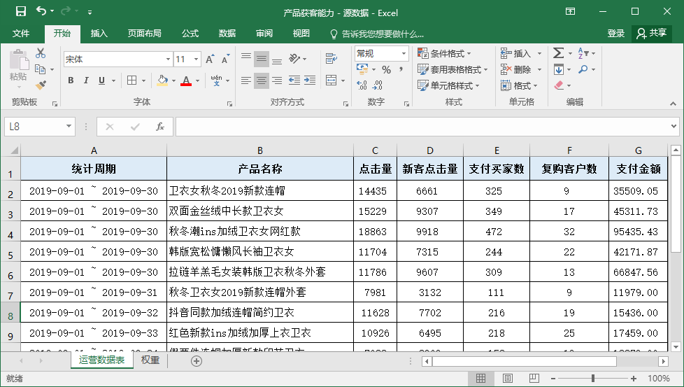

图4-14 某企业卫衣类产品运营数据表

**步骤2：新客点击量占比计算**

添加“新客点击量占比”字段，利用公式“新客点击量占比=新客点击量/点击量”计算出各产品的新客点击量占比，如图4-15所示。

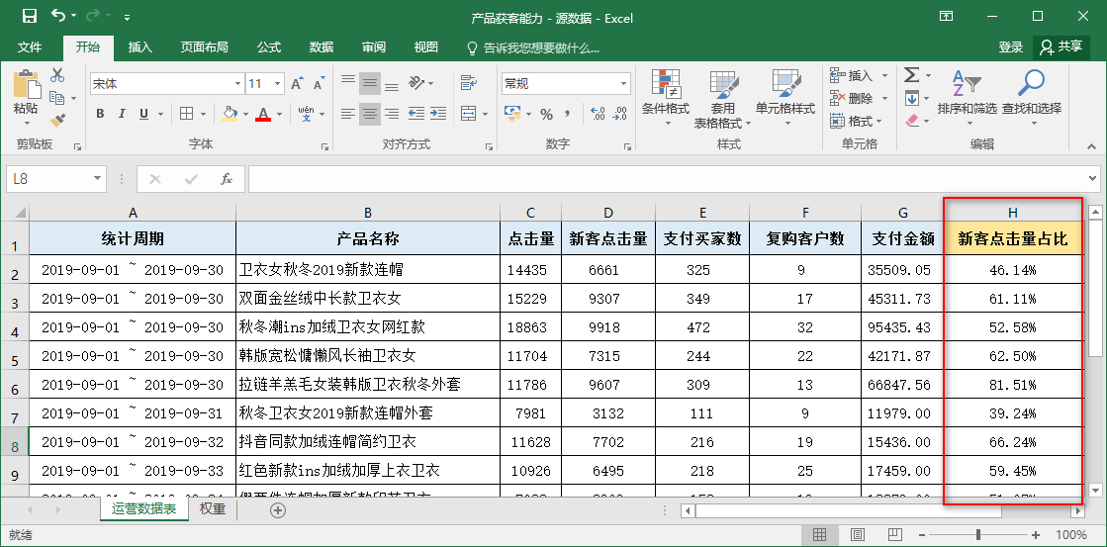

图4-15 新客点击量占比计算

**步骤3：复购率计算**

添加“复购率”字段，按客户数量计算，利用公式“复购率=重复购买客户数量/客户总数量×100%”计算出各产品的复购率，如图4-16所示。

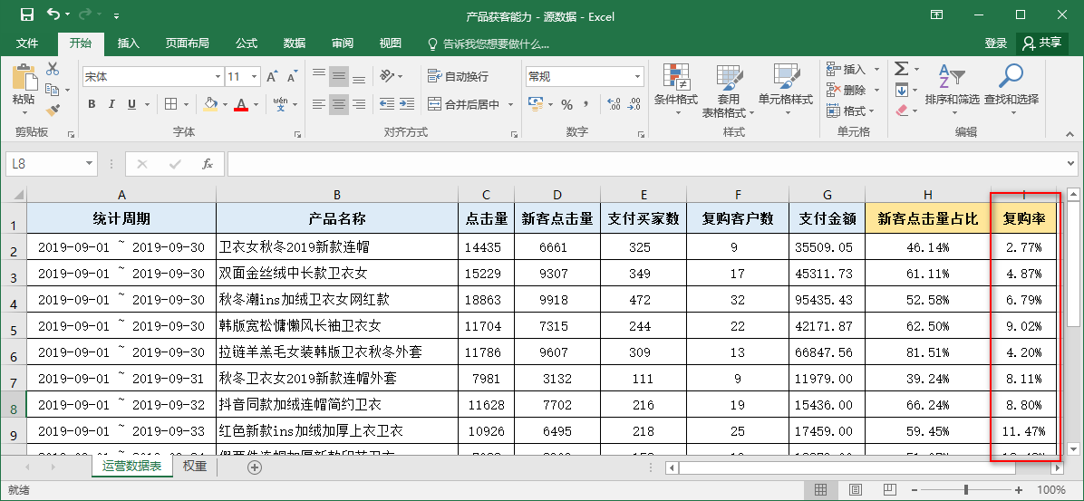

图4-16 复购率计算

**步骤4：加权计算**

点击该工作簿中的“权重”工作表，查看小周企业给出的各指标权重，如图4-17所示。返回“运营数据表”工作表中，添加“综合得分”字段，利用加权计算得出各产品的综合得分，如图4-18所示。

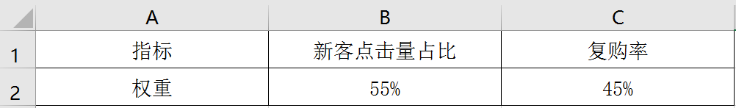

图4-17 指标权重

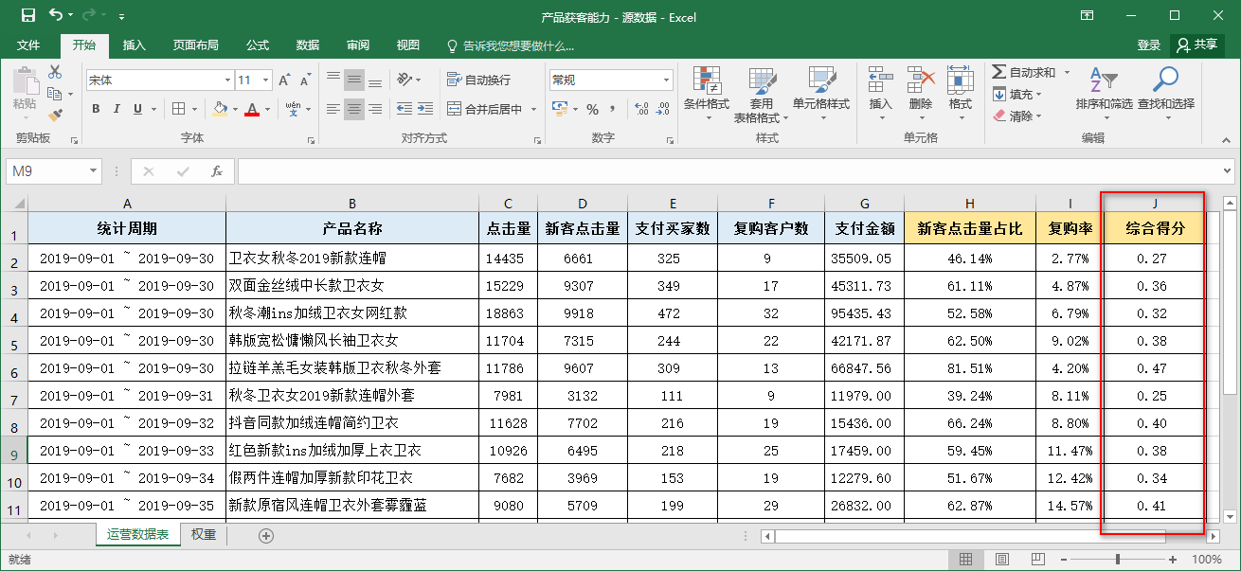

图4-18 加权计算

**步骤5：柱形图制作**

插入二维簇状柱形图，完成行列数据互换、图表标题修改、坐标轴格式设置等操作，如图4-19所示。

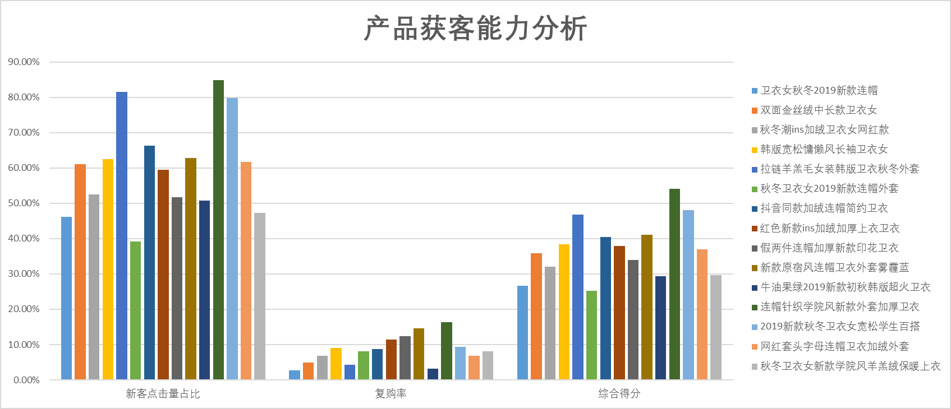

图4-19 柱形图制作

**步骤6：产品获客能力分析。**

学员结合制作完成的柱形图，对比分析各卫衣产品，从新客点击量、复购率及其综合得分方面完成产品获客能力的分析，并对引流产品的选择给出建议。

点击左侧“开始实训”将分析结果上传提交。